|  |  |
| --- | --- |
|  | **全球商品研究·白糖** |
| 兴证期货.研发产品系列 | 低位横盘 |

|  |
| --- |
| 兴证期货.研发中心 |
| 农产品研究团队  李国强  从业资格编号：F0292230  投资咨询编号：Z0012887  程然  从业资格编号：F3034063  黄维  从业资格编号：F3015232  联系人  黄维  021-20370941  [huangwei@xzfutures.com](mailto:huangwei@xzfutures.com) |

2018年6月21日 星期四

**日度报告**

**内容提要**

盘面弱势震荡，现货报价持稳。5月国内销量数据利多，但是广西销糖率依然较低，5月广西销糖率53.11%，是历史第二低位，仅次于2014年的51.41%。因此糖厂并没完全顺价销售，现货最困难的时候还没有到来，后期价格若进一步下跌，糖厂可能会出现甩货的行为。但是短期看，我们依然认为郑糖在成本附近会有支撑，目前901合约5200附近的价格已经跌破下榨季甘蔗价下调后预估的成本，因此郑糖仍有反弹的需求。操作上暂时观望，仅供参考。

# 重要数据一览

|  |  |  |  |  |  |  |  |  |  |  |  |  |  |  |  |  |  |  |  |  |  |  |
| --- | --- | --- | --- | --- | --- | --- | --- | --- | --- | --- | --- | --- | --- | --- | --- | --- | --- | --- | --- | --- | --- | --- |
| 期货市场 | | | | | | | | | | | | | | | | | | | | | | |
| 品种 | | | 收盘价 | | 涨跌 | | 涨跌幅(％) | | 持仓量 | | | | 变化(％) | | | | 成交量 | | | 变化  (％) | | |
| SR1809  元/吨 | | | 5127 | | -15 | | -0.29 | | 56.29 | | | | -2.05 | | | | 30.16 | | | -25.68 | | |
| SR1901  元/吨 | | | 5243 | | -8 | | -0.15 | | 20.13 | | | | 2.20 | | | | 4.99 | | | -48.98 | | |
| **基差** | | | | | | | | | | | | | | | | | | | | | | |
|  | | 柳州现货-SR809  (元/吨) | | | | | 柳州现货-SR901  （元/吨） | | | | | | | 柳州现货-SR905  （元/吨） | | | | | | | | |
| 当日报价 | | 328 | | | | | 212 | | | | | | | 235 | | | | | | | | |
| 前一日报价 | | 349 | | | | | 246 | | | | | | | 275 | | | | | | | | |
| 涨跌 | | -21 | | | | | -34 | | | | | | | -40 | | | | | | | | |
| **期差** | | | | | | | | | | | | | | | | | | | | | | |
|  | | SR809-SR901(元/吨) | | | | | | | | SR901-SR905(元/吨) | | | | | | | | | | | | |
| 当日报价 | | -116 | | | | | | | | 23 | | | | | | | | | | | | |
| 前一日报价 | | -103 | | | | | | | | 29 | | | | | | | | | | | | |
| 涨跌 | | -13 | | | | | | | | -6 | | | | | | | | | | | | |
| **现货市场** | | | | | | | | | | | | | | | | | | | | | | |
|  | 主要产区 | | | | | | | 进口地区 | | | | 主要销区 | | | | | | | | | | |
|  | 南宁 | 柳州 | | 昆明 | | 湛江 | | 日照 | 营口 | | 上海 | | | | 天津 | | | 武汉 | | | 广州 | |
| 当日报价 | 5490 | 5455 | | 5180 | | 5410 | | 6400 | -- | | 5800 | | | | | 5500 | | | 5950 | | | 5690 |
| 前日报价 | 5490 | 5455 | | 5180 | | 5410 | | 6400 | -- | | 5800 | | | | | 5500 | | | 5950 | | | 5690 |
| 涨跌 | 0 | 0 | | 0 | | 0 | | 0 | 0 | | 0 | | | | | 0 | | | 0 | | | 0 |

|  |  |  |  |  |
| --- | --- | --- | --- | --- |
| **仓单** | | | | |
| 日期 | 单位 | 仓单 | 有效预报 | 总库存 |
|  | 张 | 42008 | 0 | 42008 |
| 变化 | 张 | -166 | 0 | -166 |

|  |  |  |  |  |  |  |  |
| --- | --- | --- | --- | --- | --- | --- | --- |
| 外盘行情 | | | | | | | |
|  | 收盘价 | 涨跌 | 涨跌(％) | 持仓  万手 | 变化(％) | 成交  万手 | 变化(％) |
| 11号糖1803  美分/磅 | 11.93 | 0.09 | 0.76 | 9.97 | -13.95 | 4.69 | -9.36 |
| 11号糖1805  美分/磅 | 12.21 | 0.08 | 0.66 | 46.64 | 1.35 | 7.02 | -8.73 |
| **期差** | | | | | | | |
|  | ICE1807/ICE1810 | | | | | | |
| 当日报价 | 0.977 | | | | | | |
| 前一日报价 | 0.976 | | | | | | |
| 涨跌 | 0.001 | | | | | | |

# 市场分析及展望

盘面弱势震荡，现货报价持稳。5月国内销量数据利多，但是广西销糖率依然较低，5月广西销糖率53.11%，是历史第二低位，仅次于2014年的51.41%。因此糖厂并没完全顺价销售，现货最困难的时候还没有到来，后期价格若进一步下跌，糖厂可能会出现甩货的行为。但是短期看，我们依然认为郑糖在成本附近会有支撑，目前901合约5200附近的价格已经跌破下榨季甘蔗价下调后预估的成本，因此郑糖仍有反弹的需求。操作上暂时观望，仅供参考。

# 重要图表

**图1：郑糖9-1价差**

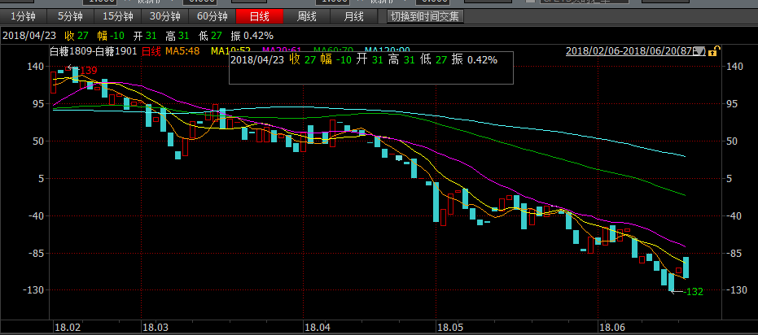

数据来源：Wind，兴证期货研发部

**图2：郑糖仓单**

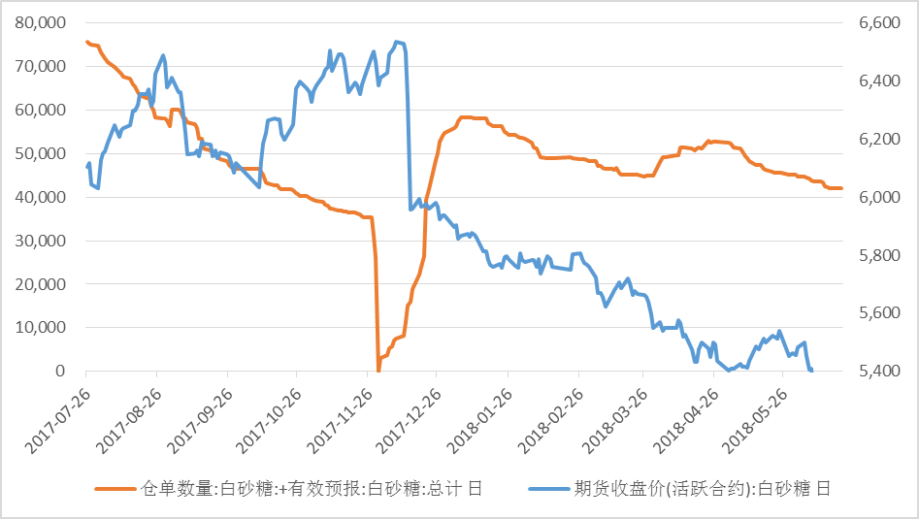

数据来源：Wind，兴证期货研发部

**图3：白糖809期权各合约成交量（2018/06/20）**

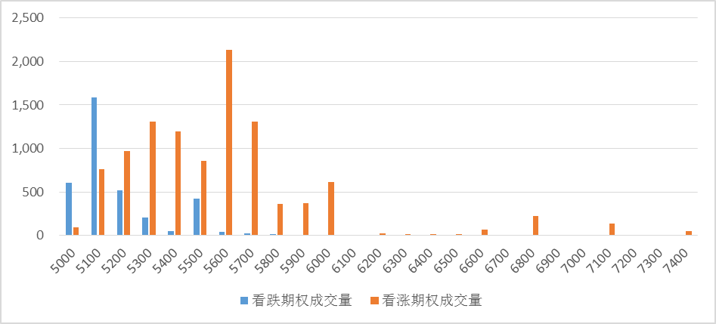

数据来源：wind，兴证期货研发部

**图4：白糖809期权各合约持仓量（2018/06/20）**

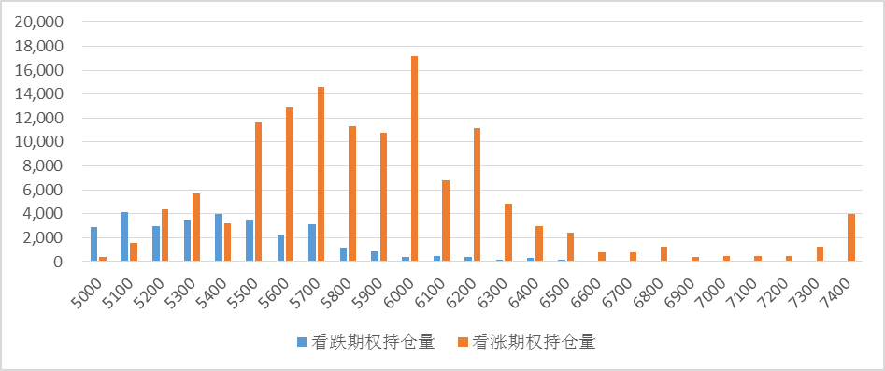

数据来源：wind，兴证期货研发部

**图5：白糖809期权各合约持仓变化（2018/06/20）**

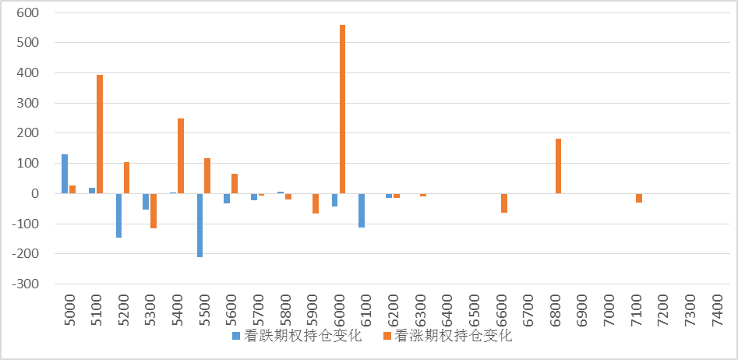

数据来源：wind，兴证期货研发部

**分析师承诺**

本人以勤勉的职业态度，独立、客观地出具本报告。本报告清晰准确地反映了本人的研究观点。报告所采用的数据均来自公开资料，分析逻辑基于本人的职业理解，通过合理判断的得出结论，力求客观、公正，结论，不受任何第三方的授意影响。本人不曾因也将不会因本报告中的具体推荐意见或观点而直接或间接接收到任何形式的报酬。

**免责声明**

本报告的信息均来源于公开资料，我公司对这些信息的准确性和完整性不作任何保证，也不保证所包含的信息和建议不会发生任何变更。文中的观点、结论和建议仅供参考。兴证期货可发出其它与本报告所载资料不一致及有不同结论的报告。本报告及该等报告反映编写分析员的不同设想、见解及分析方法。报告所载资料、意见及推测仅反映分析员于发出此报告日期当日的独立判断。

客户不应视本报告为作出投资决策的惟一因素。本报告中所指的投资及服务可能不适合个别客户，不构成客户私人咨询建议。本公司未确保本报告充分考虑到个别客户特殊的投资目标、财务状况或需要。本公司建议客户应考虑本报告的任何意见或建议是否符合其特定状况，以及（若有必要）咨询独立投资顾问。

在任何情况下，本报告中的信息或所表述的意见并不构成对任何人的投资建议。在任何情况下，本公司不对任何人因使用本报告中的任何内容所引致的损失负任何责任。

本报告的观点可能与资管团队的观点不同或对立，对于基于本报告全面或部分做出的交易、结果，不论盈利或亏损，兴证期货研究发展部不承担责任。

本报告版权仅为兴证期货有限公司所有，未经书面许可，任何机构和个人不得以任何形式翻版、复制和发布。如引用、刊发，需注明出处兴证期货研究发展部，且不得对本报告进行有悖原意的引用、删节和修改。